**Lab 0 Report**

1. **哈夫曼树类的实现**
2. **哈夫曼树节点**：如下图，一个简单的结构体，包含了节点的权重（词频）、值（在这里是节点的字典序）以及左右子节点指针。其中为了实现节点的优先级比较，构造一个自定义函数compare，表示词频较小、词频相等时字典序较小的节点的优先级更高。
3. 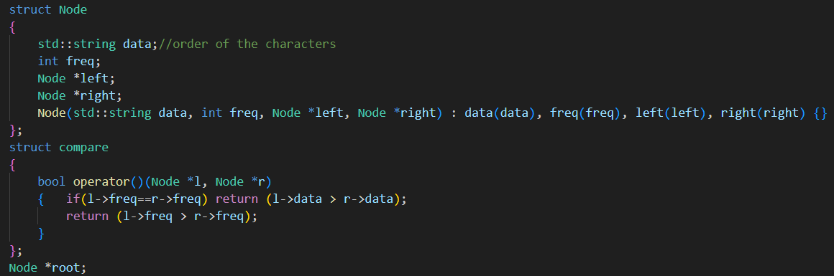**哈夫曼树的构建**：如下图，先实现单字符哈夫曼编码树的构建。先遍历文本建立词频数组，然后依次塞入优先级队列，最后从堆中不断取出优先级最高的节点来构建哈夫曼树。其中需要注意节点值data应该更新为子节点的较小值（字典序）。

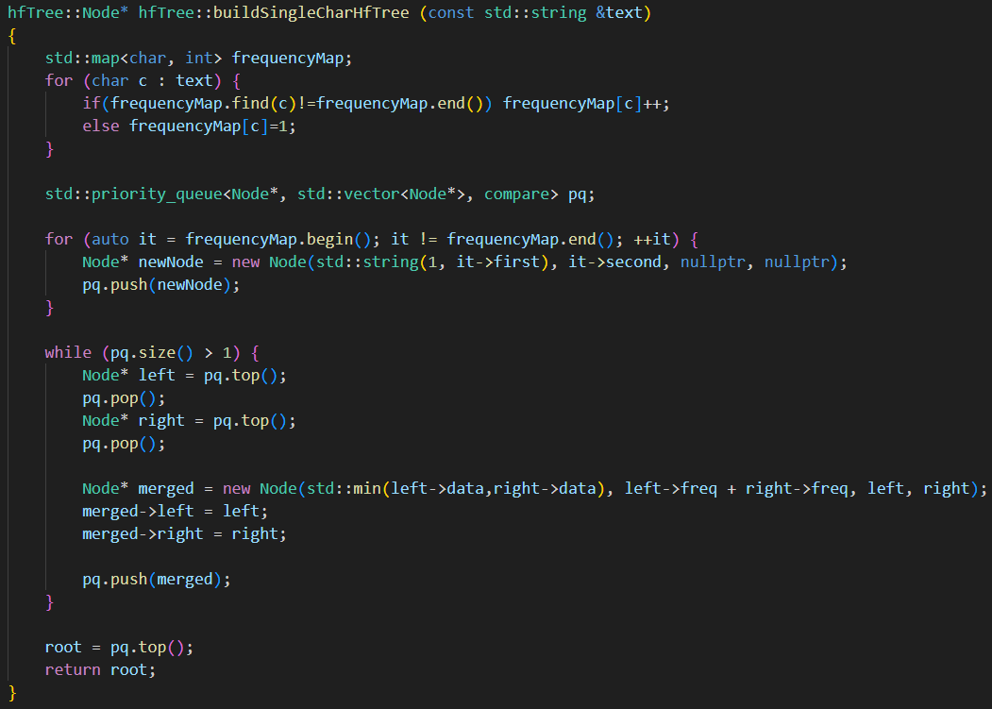再实现多字符编码树的构造函数。同样建立词频数组，但是是连续2字符的词频。然后进行排序，选出词频最大的三个词放进数组top3中。最后根据这三个词构建最终词频，基本思路就是对于每一个字符位，先搜索2字符是否存在编码，没有的话就建立单字符的词频。最后的建树过程和单字符树一样，不再赘述。

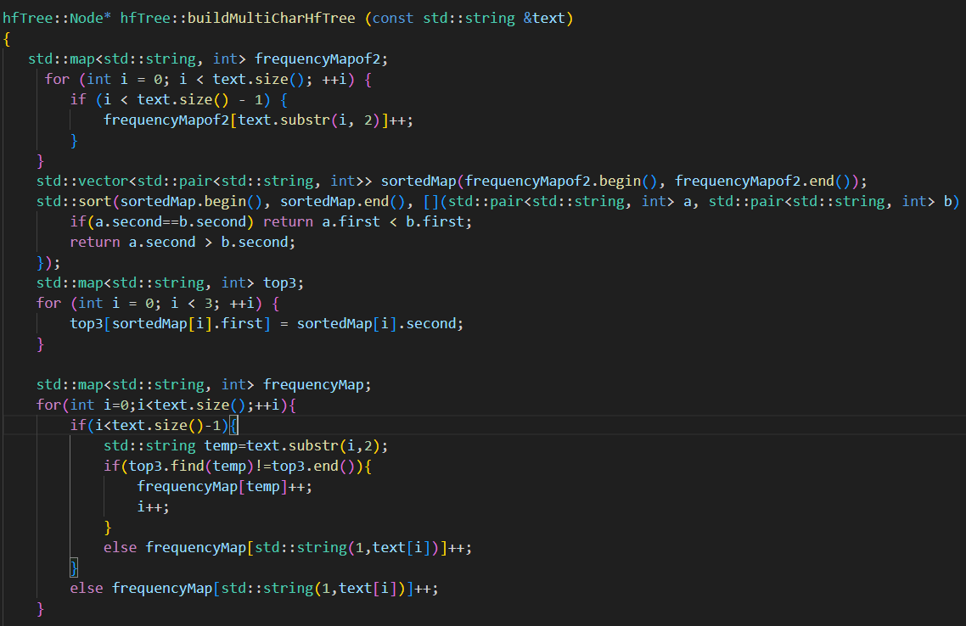**3. 各功能函数的实现**

见下图。**Parsetext**函数大致思路为：用二进制格式读取文件，一个一个字符读取然后转换为string；

**Output**函数大致思路为：用文件流直接输出到文件里；

**Codingtable2string**函数大致思路为：遍历编码表，一个一个按格式添加到字符串尾部；

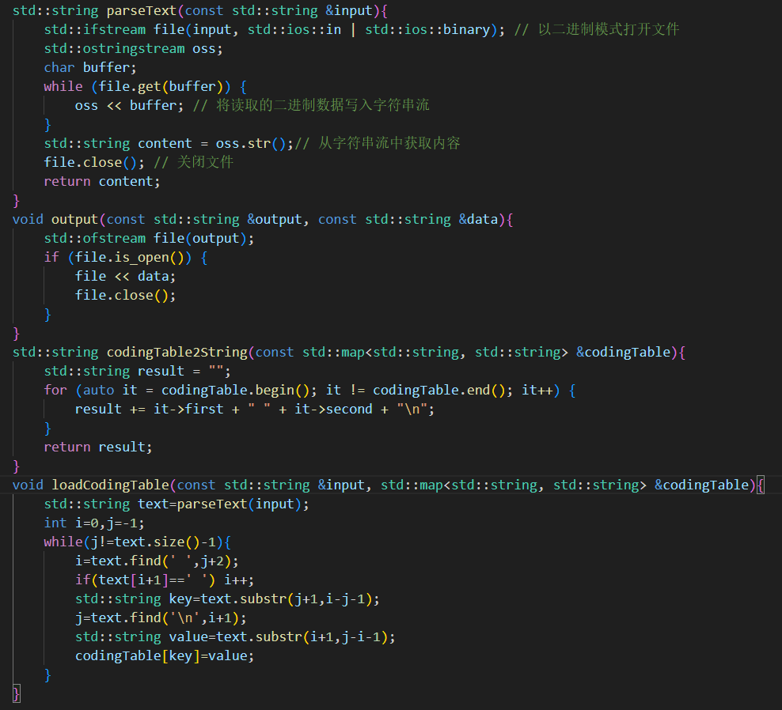**Loadcodingtable**函数大致思路为：先把文件读成字符串，然后遍历。i指向了每一个编码的空格位置，j指向了末尾的换行符位置，然后用substr函数读入键和值加入编码表；

**Compress**函数大致思路为：字符串遍历一次转换为string形式的编码，然后对齐到8位，再一次遍历把字符串形式转换为char形式的字节流。最后把字节流大小这个值用小端法转换成字节流，合并然后返回。

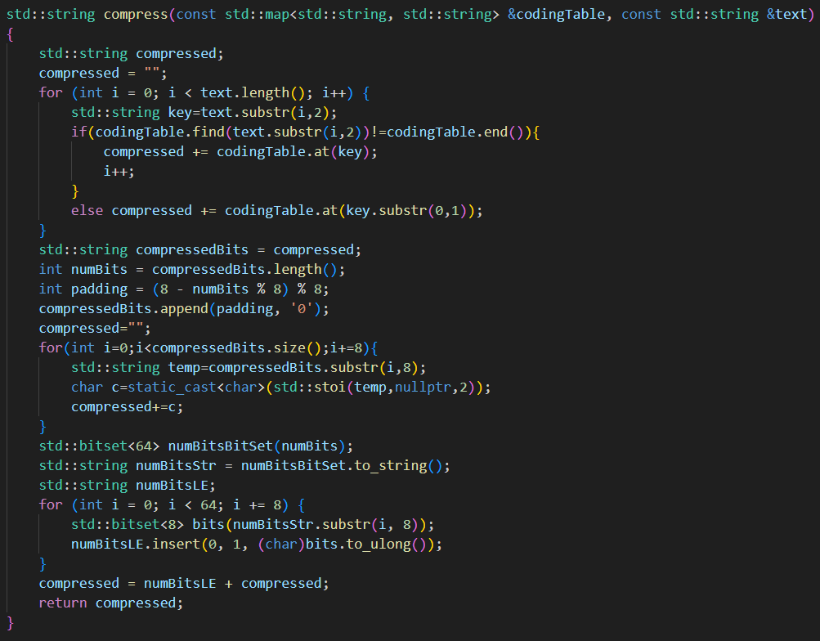

1. **实验结果分析**

见下表。其中我的三个测试文件分别为：**lorem.txt, essay.txt, ebook.txt**，lorem文本是一段乱数假文，文本较短；essay文本是一篇完整的学术论文，文本较长；ebook文本是一本完整的小说作品，文本最长。测试文件的文本都比较贴近生活实际，字符分布较均匀随机，没有过于重复的词频。

|  |  |  |  |  |  |
| --- | --- | --- | --- | --- | --- |
| 测试文件 | 原字节数 | 单字符压缩后字节数 | 多字符压缩后字节数 | 单字符压缩率 | 多字符压缩率 |
| test_a | 11 | 5 | 3 | 45.45% | 27.27% |
| test_b | 106 | 56 | 54 | 52.83% | 50.94% |
| test_c | 140 | 80 | 77 | 57.14% | 55.00% |
| test_d | 1238 | 674 | 662 | 54.44% | 53.47% |
| lorem | 578 | 305 | 305 | 52.77% | 52.77% |
| essay | 53,235 | 33,330 | 32,701 | 62.61% | 61.43% |
| ebook | 623,869 | 352,589 | 351,614 | 56.52% | 56.36% |

由表可知：在不同的文本大小下，多字符压缩方式比单字符压缩效果要好。且随着文本大小逐渐增大，两种方式的压缩率逐渐趋于一致。从理论上分析，当文本字数很大时，出现的两字符串的种类也趋于均匀随机（如52个字母只能组成2500左右个字符串），此时两字符的字符串与单字符没有本质上的区别，压缩率也就趋于一致。另外，由于我们始终固定了词频最高的3个两字符进行编码，3这个量在文本量极大时几乎可以忽略，也就几乎不会对压缩效果产生影响。经试验，若把3改为和文本量相关的数值，可以一定程度上提高多字符的压缩效果。

1. **可能更优的压缩策略**

经相关资料的查阅，发现被7zip软件所采用的**LZMA算法**是一种较优的压缩策略。LZMA算法的大致流程为初始化、字典压缩、预测分析、范围编码、压缩、解压。LZMA具有低压缩率、数据通用性、较快的解压速度等优势。

除此之外，**上文所提到的方式**也可以显著提高压缩率。如：将选择个数由3改为min(text.size()/10,1000)后，ebook多字节压缩后字节数降低为311.2k，essay字节数降为28.6k，lorem降为288。a,b,c,d文件因为文本量较小没有什么显著差异。这说明合适的选择策略会提高哈夫曼压缩的效率。